Такие разные профессии
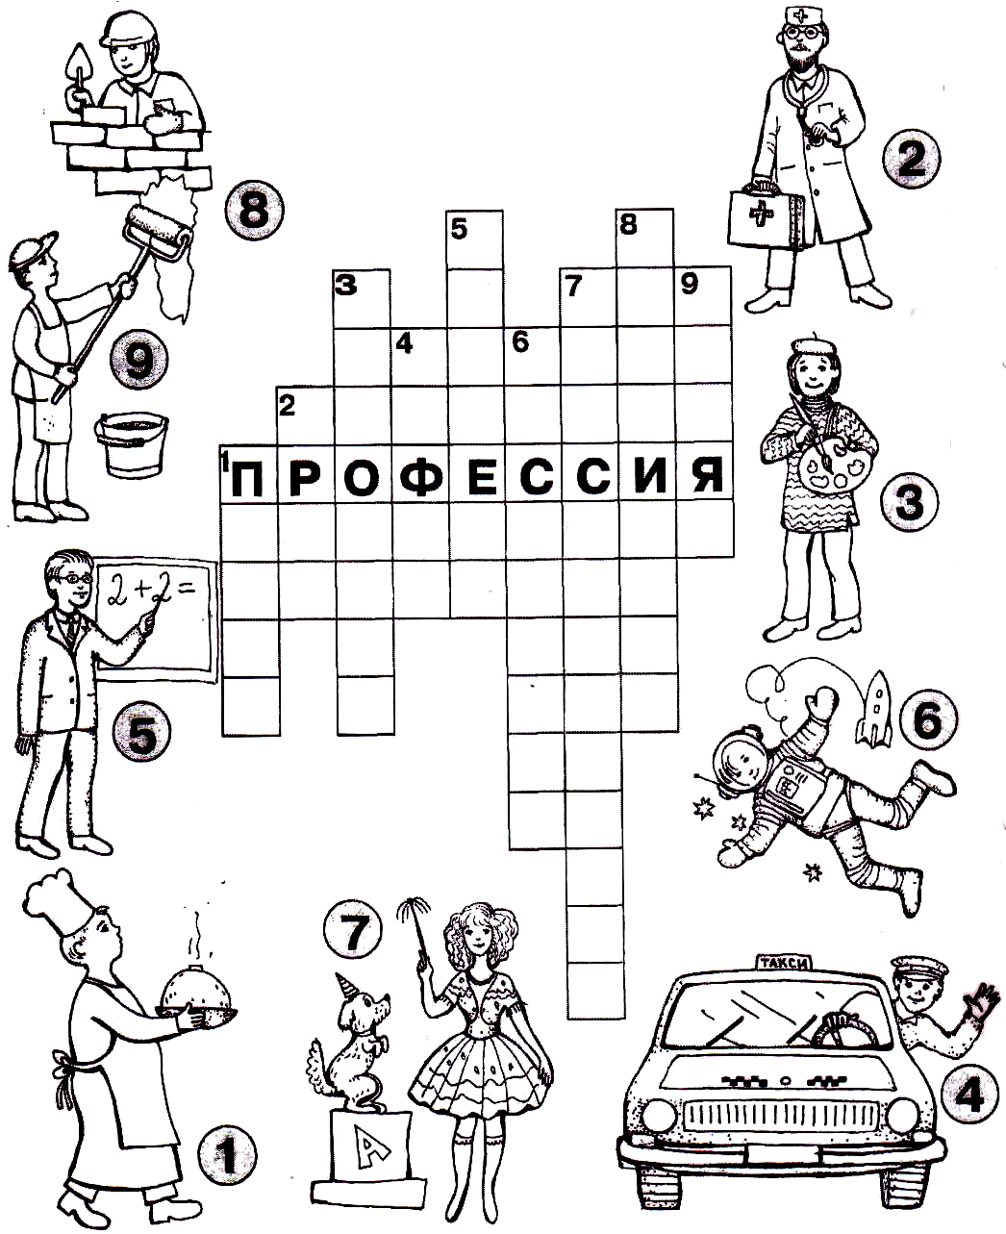

Впиши в кроссворд название профессий и раскрась картинки.
Какие ещё профессии ты знаешь?
Напиши, кем ты хочешь стать, когда вырастешь:
__________________________________________________________

__________________________________________________________

207
307
Григорова Настя

